Forum ALTE POST

Pressemitteilung

Pirmasens, 6. Oktober 2022

Forum ALTE POST zeigt „Kunst aus Pirmasens“

- Pirmasenser Kulturzentrum präsentiert vom 22. Oktober bis 6. November 2022 vielseitige Werke von Kunstschaffenden aus der Stadt
- Freier Eintritt in dieser Zeit – auch zu den Dauerausstellungen Hugo-Ball-Kabinett und Heinrich-Bürkel-Galerie

Das Forum ALTE POST rief – und sie kamen: Der Aufforderung des Pirmasenser Kulturzentrums an die Bürgerinnen und Bürger der Stadt, für das Projekt „Kunst aus Pirmasens“ eigene Werke einzureichen, sind gut 30 Kunstschaffende gefolgt. Dabei reichte das Altersspektrum von Jung bis Alt, entsprechend vielfältig sind auch die jeweiligen Beiträge. Vom 22. Oktober bis 6. November 2022 sind jetzt die kreativen Arbeiten aus Pirmasens in den Ausstellungsräumen des Forum ALTE POST zu bewundern. Vor Ort kann sich das Publikum sowohl auf Malerei und Zeichnungen als auch auf Skulpturen freuen.
Das Forum ALTE POST zeigt sich begeistert über die rege Teilnahme der heimischen bzw. hier heimisch gewordenen Kunstschaffenden an der Aktion. Als kleines Dankeschön an ganz Pirmasens – und natürlich ebenso an alle Gäste von außerhalb – ist während der gesamten Ausstellungszeit von „Kunst aus Pirmasens“ der Eintritt im Forum ALTE POST frei. Dies schließt auch den Besuch der beiden Dauerausstellungen Hugo-Ball-Kabinett und Heinrich-Bürkel-Galerie ein.

Vorschau auf kommende Ausstellungen
Auf „Kunst aus Pirmasens“ folgt ab dem 27. November die neue Wechselausstellung „In Bewegung“ des Kunstverein kunst & kultur pirmasens e.v. in Kooperation mit der Stadt Pirmasens. Bis zum 15. Januar 2023 sind darin Werke von Ulrich Westerfrölke und Gaby Terhuven zu sehen. Vom 27. bis 29. Januar 2023 folgen die „Fototage kompakt“ unter der Leitung von Harald Kröher. Neben zahlreichen Fotografien zu den Themen Landschaft, Natur und Kultur beinhaltet das Foto-Event auch ein abwechslungsreiches Rahmenprogramm mit Vorträgen und Multimediashows.
Zum Forum ALTE POST
Das Kulturzentrum Forum ALTE POST in Pirmasens ist entstanden aus dem 1893 von dem Architekten Ludwig Stempel (1850-1917) erbauten Königlich Bayerischen Postamt. Dort wurden bis 1927 sowohl der städtische Paketverkehr als auch der Telegrafendienst abgewickelt; nach dem Bau einer neuen Post diente das Gebäude im Herzen der westpfälzischen Stadt als Fernmelde- und Kraftpoststelle und galt 1930 als einer der größten Kraftpoststützpunkte Deutschlands. Bis zu ihrer Schließung 1976 fungierte die Alte Post als Wartesaal für Postbusreisende, Telefonzentrale und Kraftpostverwaltung. Dank eines aufwändigen Umbaus, einer technischen Modernisierung und grundlegenden Restaurierung, bei der unter anderem ein Mosaik an der Außenfassade nach historischen Vorlagen wiederhergestellt wurde, erstrahlt das Monument nun in neuem Glanz. Das Forum ALTE POST bietet mit seinen vielfältig nutzbaren Räumen Platz für Ausstellungen, Konzerte und Events, aber auch für Seminare und private Feiern. Zur Würdigung zweier berühmter Söhne der Stadt gibt es im Forum ALTE POST fest etablierte Einrichtungen. Dabei handelt es sich zum einen um die Dauerausstellung Heinrich-Bürkel-Galerie mit insgesamt 60 Gemälden, Zeichnungen und Skizzen des bekannten Romantik-Malers Heinrich Bürkel (1802-1869). Zum anderen präsentiert sich das Hugo-Ball-Kabinett als interaktive Dauerausstellung über den Dada-Begründer Hugo Ball (1886-1927). Weitere Informationen sind erhältlich unter https://www.forumaltepost.de.
20221006_fap

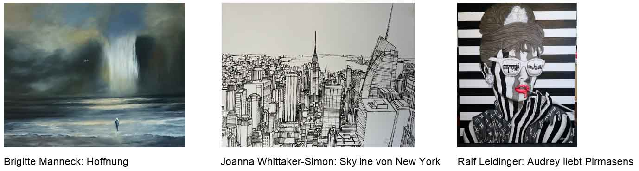
Begleitendes Bildmaterial:
[ Download unter https://ars-pr.de/presse/20221006_fap ]

Hausadresse Pressekontakte
Forum ALTE POST Stadtverwaltung Pirmasens ars publicandi Gesellschaft für
Charlotte Veit Maximilian Zwick Marketing und Öffentlichkeitsarbeit mbH
Poststraße 2 Leiter der Pressestelle Martina Overmann
D-66954 Pirmasens Rathaus am Exerzierplatz Schulstraße 28
Telefon +49 6331 23927-11 D-66953 Pirmasens D-66976 Rodalben
Telefax +49 6331 23927-20 Telefon: +49 6331 84-2222 Telefon: +49 6331 5543-13
altepost@pirmasens.de Telefax: +49 6331 84-2286 Telefax: +49 6331 5543-43
https://www.forumaltepost.de presse@pirmasens.de MOvermann@ars-pr.de
https://www.pirmasens.de https://ars-pr.de

